SMLOUVA O DÍLO
UZAVŘENÁ DLE USTANOVENÍ § 2586 A NÁSL. ZÁK. Č. 89/2012 SB., OBČANSKÉHO ZÁKONÍKU, VE ZNĚNÍ POZDĚJŠÍCH PŘEDPISŮ

I. Smluvní strany
- Objednatel
Česká republika - Agentura ochrany přírody a krajiny České republiky
Sídlo: Kaplanova 1931/1, 148 00 Praha 11 - Chodov
Bankovní spojení: xxxx
Číslo účtu: xxxxx
IČO: 629 335 91
DIČ: neplátce DPH
Zastoupený: RNDr. František Pele
Telefon: 283 069 241
V rozsahu této smlouvy osoba zmocněná k jednání se zhotovitelem, k věcným úkonům a k převzetí díla: Mgr. Radek Štencl

(dále jen „objednatel")

a
- Zhotovitel
Technické služby Jeseník a.s.
Sídlo: Otakara Březiny 168/41, 790 01 Jeseník
Zastoupený: ing. Kalous Roman, předseda představenstva společnosti
Bankovní spojení: Komerční banka Jeseník
IČ: 64610 063
DIČ: CZ 646 10 063
zapsaný v obchodním rejstříku vedeným Krajským obchodním soudem v Ostravě oddíl B,
vložka 1179,ze dne 28.12.1995
Telefon: 734456479
E-mail: romankalous@cerrtrum.cz

(dále jen „zhotovitel")

II. Předmět smlouvy
- Na základě této smlouvy se zhotovitel zavazuje provést na svůj náklad a nebezpečí dílo specifikované v čl. 2.2 této smlouvy a předat jej objednateli. Objednatel se zavazuje dílo převzít a zaplatit za něj zhotoviteli dohodnutou cenu.
- Dílem se rozumí: Management nelesních ekosystémů v NPR Praděd v roce 2016-2023. Specifikace díla je uvedena v příloze č.1 a 2 (včetně rozloh jednotlivých částí zakázky), (dále jen „dílo")
- Při provádění díla je zhotovitel vázán pokyny objednatele, nebo jím pověřené osoby (odborně-technický dozor).
- Objednatel je oprávněn v průběhu platnosti smlouvy jednostranně omezit rozsah díla v dosud neprovedené části, a to především s ohledem na přidělování finančních prostředků objednateli z Operačního programu Životní prostředí. Při snížení rozsahu díla bude přiměřeně snížena jeho cena.
- Objednatel předá zhotoviteli nejpozději 10. 6. každého kalendářního roku, podrobný rozpis a vymezení rozsahu opatření v jednotlivých dílčích lokalitách s časovým harmonogramem prací.

III. Cena díla a platební podmínky

3.1 Celková cena díla je stanovena v souladu s právními předpisy následovně:
- část bez DPH: 696.845,00 Kč
- část bez DPH: 661.511,00 Kč
- část bez DPH: 503.724,00 Kč
- část bez DPH: 368.199,00 Kč
- část bez DPH: 287.742,00 Kč
- část bez DPH: 589.329,00 Kč
- část bez DPH: 165.126,00 Kč
Cena celkem bez DPH: 3 272.476,00 Kč
DPH 21%: 687.219,96 Kč
Cena celkem s DPH: 3 959.695,96 KČ
Zhotovitel je plátcem DPH.
- Dohodnutá cena je stanovena jako nejvýše přípustná. Ke změně může dojít pouze při změně zákonných sazeb DPH.
- Veškeré náklady vzniklé zhotoviteli v souvislosti s prováděním díla jsou zahrnuty v ceně díla.
- Cena za příslušnou část díla bude vyúčtována po provedení této části díla. Zhotovitel je povinen daňový doklad (fakturu) vystavit a doručit objednateli nejpozději do 15 pracovních dnů po předání a převzetí příslušné části díla na základě předávacího protokolu (v žádném případě však ne později než do 11.11. každého kalendářního roku, v roce 2023 ne později než 15.8.) na adresu: Kaplanova 1931/1, 148 00 Praha 11 -Chodov

- Daňový doklad (faktura) musí mít náležitosti daňového resp. účetního dokladu podle platných obecně závazných právních předpisů; označení daňového dokladu (faktury) a jeho číslo; číslo této smlouvy, den jejího uzavření a předmět smlouvy; označení banky zhotovitele včetně identifikátoru a čísla účtu, na který má být úhrada provedena; jméno a adresu zhotovitele; položkové vykázání nákladů, konečnou částku; den odeslání dokladu a lhůta splatnosti.
- Daňový doklad (faktura) vystavená zhotovitelem je splatná do 30 kalendářních dnů po jeho obdržení objednatelem. Objednatel může daňové doklady (faktury) vrátit do data jejich splatnosti, pokud obsahují nesprávné nebo neúplné náležitosti či údaje. Lhůta splatnosti počne běžet doručením opraveného a bezvadného daňového dokladu (faktury). V případě, že ve lhůtě splatnosti nedojde k přidělení finančních prostředků z Operačního programu Životní prostředí na účet objednatele, prodlužuje se lhůta splatnosti na 60 dnů od obdržení daňového dokladu (faktury) a objednatel v tomto případě není až do uplynutí této lhůty v prodlení.
- Smluvní strany se dohodly, že objednatel nebude poskytovat zálohové platby.

IV. Doba a místo plnění
- Smlouva se uzavírá na dobu určitou do 31.8.2023.
- Zhotovitel se zavazuje provést části díla a předat jej objednateli v následujících termínech:

| Časový harmonogram prací |  | Termín
Část 1/1. | 2017) sečení trávníků a borůvčí/ha | 30.9.2017
Část 1/2. | 2017)stržení drnu/ha | 1.11.2017
Část 2/1 | 2018) sečení trávníků a borůvčí/ha | 30.9.2018
Část 2/2. | 2018) stržení drnu/ha | 1.11.2018
Část 3. | 2019) sečení trávníků a borůvčí/ha | 30.9.2019
Část 4. | 2020) sečení trávníků a borůvčí/ha | 30.9.2020
Část 5. | 2021) sečení trávníků a borůvčí/ha | 30.9.2021
Část 6. | 2022) sečení trávníků a borůvčí/ha | 30.9.2022
Část 7. | 2023) sečení trávníků a borůvčí/ha | 10.8.2023

- Pokud zhotovitel dokončí příslušnou část díla před stanoveným termínem, zavazuje se objednatel, že tuto část díla převezme i v dřívějším nabídnutém termínu, pokud bude bez vad a nedodělků.
- Místem plnění je Česká republika - NPR Praděd a PR Břidličná. Místa plnění jednotlivých částí jsou uvedeny v příloze č. 1 a v mapovém vymezení.

V. Další ujednání
- Zhotovitel je povinen provést dílo v kvalitě, formě a obsahu, které vyžaduje tato smlouva a která je obvyklá pro díla obdobného typu. Zhotovitel je povinen po celou dobu provádění díla dbát pokynů objednatele či odborně-technického dozoru.
- Objednatel je oprávněn kontrolovat sám či prostřednictvím odborně-technického dozoru provádění díla. Zjistí-li objednatel, že zhotovitel provádí dílo v rozporu se svými povinnostmi, je oprávněn zhotovitele na tuto skutečnost upozornit a dožadovat se provádění díla řádným způsobem. Jestliže tak zhotovitel neučiní ani ve lhůtě mu ktomu poskytnuté, je objednatel oprávněn od této smlouvy odstoupit doručením písemného odstoupení zhotoviteli.

VI. Předání a převzetí částí díla
- O předání každé části díla vyhotoví smluvní strany dílčí předávací protokol podepsaný oběma smluvními stranami. O předání poslední části díla vyhotoví smluvní strany závěrečný předávací protokol podepsaný oběma smluvními stranami. Objednatel není povinen převzít část díla vykazující byť drobné vady či nedodělky.
- Objednatel má právo převzít i část díla, které vykazuje drobné vady a nedodělky, které samy o sobě ani ve spojení s jinými nebrání řádnému užívaní příslušné části díla. V tom případě je zhotovitel povinen odstranit tyto vady a nedodělky v termínu stanoveném objednatelem uvedeném v předávacím protokolu.
- V případě, že příslušná část díla bude v termínu pro jeho provedení dokončena jen zčásti, aniž by důvod nedokončení ležel na straně objednatele, má objednatel právo převzít i takovou částečně provedenou část díla a dokončení zbytku části díla nepožadovat, resp. rozsah příslušné části díla tím jednostranně omezit. Omezení rozsahu příslušné části díla podle věty první vyznačí objednatel v předávacím protokolu. Strany souhlasně prohlašují, že písemným vyznačením omezení rozsahu příslušné části díla v předávacím protokolu se tento úkon objednatele považuje za doručený zhotoviteli.

VII. Odpovědnost za vady.
- Při předání každé dílčí části díla je objednatel povinen předmětné plochy prohlédnout. Má-li dílo vady, je zhotovitel v prodlení. V takovém případě vyzve objednatel zhotovitele k odstranění vad a stanoví zhotoviteli lhůtu k nápravě. Neodstraní-li zhotovitel vady ani ve lhůtě stanovené objednatelem, může objednatel od smlouvy odstoupit doručením písemného oznámení o odstoupení druhé smluvní straně.
- V případě, že není možné vady odstranit, má objednatel právo poměrně snížit cenu dílčí části díla připadající na předmětnou plochu (podle přílohy č. 1 a 2).
- Objednatel poznamená charakter vad, lhůtu pro jejich odstranění a splnění této lhůty, případně nemožnost odstranění vad, do jednotlivých dílčích předávacích protokolů vyhotovených dle vzoru uvedeného v příloze č. 4 a 5.

VIII. Sankce
- V případě, že zhotovitel nedodrží termín provedení některé části díla anebo termín odstranění vad a nedodělků uvedený v předávacím protokolu, je zhotovitel povinen zaplatit objednateli smluvní pokutu ve výši 0,1 % z ceny připadající na příslušnou část díla bez DPH za každý den prodlení.
- V případě prodlení objednatele s placením vyúčtování je objednatel povinen zaplatit zhotoviteli úrok z prodlení z nezaplacené částky v zákonné výši. Nárok na smluvní pokutu vzniká zhotoviteli až po 30 dnech po splatnosti daňového dokladu.
- Ustanoveními o smluvní pokutě není dotčen nárok oprávněné smluvní strany požadovat náhradu škody v plném rozsahu.

IX. Ukončení smlouvy
- Objednatel je oprávněn tuto smlouvu vypovědět písemně, a to i bez udání důvodů s výpovědní lhůtou 1 měsíc. Výpovědní lhůta počíná běžet od prvního dne měsíce následujícího po měsíci, ve kterém byla výpověď doručena zhotoviteli. Uplynutí výpovědní doby má za následek ukončení platnosti smlouvy.
- Objednatel i zhotovitel jsou oprávněni odstoupit od této smlouvy z důvodů uvedených v zákoně či v této smlouvě. Odstoupení musí být písemné a musí být doručeno druhé smluvní straně. Účinnost odstoupení je dnem doručení druhé straně smlouvy.

X. Subdodavatelé

10.1 Zhotovitel je povinen již při podávání nabídky předložit objednateli písemný seznam všech předpokládaných subdodavatelů, včetně procentního podílu na plnění prací jednotlivými subdodavateli.
10.2Subdodavatele nelze před zahájením prací a v průběhu provádění díla podle jednotlivé prováděcí smlouvy měnit bez písemného souhlasu objednatele. Návrh na jakékoliv změny v seznamu subdodavatelů předá zhotovitel objednateli k projednání v dostatečném předstihu. Objednatel má právo s navrženými subdodavateli nesouhlasit a požadovat po zhotoviteli jejich změnu.
10.3 Zhotovitel odpovídá v plném rozsahu za veškeré práce provedené subdodavateli.
10.4Zhotovitel je povinen nejpozději do 31. ledna každého kalendářního roku předložit objednateli seznam subdodavatelů, jimž zhotovitel za plnění subdodávky uhradil alespoň 10 % z části ceny díla uhrazené objednatelem zhotoviteli v uplynulém kalendářním roce. Má-li subdodavatel formu akciové společnosti, je přílohou, seznamu i seznam vlastníků akcií, jejichž souhrnná jmenovitá hodnota přesahuje 10 % základního kapitálu, vyhotovený ve lhůtě 90 dnů před dnem předložení seznamu subdodavatelů.

XI. Závěrečná ustanovení.
11.2Tato smlouva může být měněna a doplňována pouze písemnými a očíslovanými dodatky podepsanými oprávněnými zástupci smluvních stran, není-li v této smlouvě uvedeno jinak.
11.3Ve věcech touto smlouvou neupravených se řídí práva a povinnosti smluvních stran příslušnými ustanoveními zákona č. 89/2012 Sb., občanského zákoníku.
11.4Zhotovitel bere na vědomí, že objednatel je povinen uveřejnit tuto smlouvu ve smyslu zákona č. 340/2015 Sb., o zvláštních podmínkách účinnosti některých smluv, uveřejňování těchto smluv a o registru smluv (zákon o registru smluv) a zákona č. 137/2006 Sb., o veřejných zakázkách, ve znění pozdějších předpisů.
11.5Tato smlouva je vyhotovena ve čtyřech stejnopisech, z nichž každý má platnost originálu. Tři stejnopisy obdrží objednatel, jeden stejnopis obdrží zhotovitel.
- Smlouva nabývá platnosti dnem podpisu oběma smluvními stranami. Smlouva nabývá účinnosti dnem přidělení finančních prostředků na realizaci díla z Operačního programu Životní prostředí. Pokud smlouva nabyde účinnosti později než v den platnosti, je objednatel povinen o dni účinnosti zhotovitele informovat.
- Obě smluvní strany prohlašují, že se seznámily s celým textem smlouvy včetně jejich příloh a s celým obsahem smlouvy souhlasí. Současně prohlašují, že tato smlouva nebyla sjednána v tísni ani za jinak nápadně nevýhodných podmínek.
- Nedílnou součástí smlouvy jsou tyto přílohy:
Příloha č. 1 - Podrobná specifikace díla, položkový rozpočet Příloha č. 2 - mapový zákres
Příloha č. 3 - doklad o právní subjektivitě zhotovitele (aktuální kopie živnostenského listu, kopie registračního listu, kopie výpisu z obchodního rejstříku)
Příloha č. 4: vzor dílčího protokolu o předání a převzetí dílčí části díla;
Příloha č. 5: vzor závěrečného protokolu o předání a převzetí díla.

V Praze dne 9. 2. 2017 V Jeseníku dne 22. 11. 2016
RNDr. František Pelc Ing. Kalous Roman
Ředitel AOPK ČR předseda představenstva

Příloha č. 1 Zadávací dokumentace - Podrobný popis veřejné zakázky -management nelesních ekosystémů

1. Ruční kosemí subalpinskýclh trávníků a borůvky
Popis opatření: Ruční kosení (křovinořez) v celkovém rozsahu 82,084 v letech 2016-2023 a v intervalech dle podrobného popisu opatření dle jednotlivých lokalit (viz níže), shrabání a kompostování čerstvé hmoty (shrabání a uložení travní hmoty ještě v den posečení) in situ ve vzdálenosti do 50 m od okraje sečené plochy na místech určených objednatelem, část hmoty získané ze sečení druhově bohatých trávníků lze dle pokynů objednatele využít k pohození na plochy po odstranění borůvky s cílem podpořit šíření diaspor druhů květnatých trávníků. Výška strniště na plochách sečených poprvé bude do 10 cm, výška strniště u ploch sečených již v předchozích letech nepřesáhne 5 cm.
Na vybraných plochách s expanzivními dominantami proběhne v závislosti na rychlosti a míře regenerace pokosené borůvky úvodní seč v prvních letech 2x ročně. Každoročně bude zhotoviteli do 31. 5. daného roku předán časový harmonogram prací s lokalizací jednotlivých ploch a s dílčími výměrami ploch určených k posečení a stržení drnu v daném roce.
Všechny plochy jsou situovány v polohách mezi 1150-1460 m n. m., s nutností donášky pracovních nástrojů v horském terénu na vzdálenosti zpravidla přesahující 0,5 km, v případě několika lokalit i 1 nebo 2 km (např. Velká kotlina).

Položkový rozpočet |  | Počet jednotek | Cena/polož ka bez. DPH | Cena/položka  vč. DPH | Cena celkem vč. DPH
Části. | 2017) sečení trávníků a borůvčí/ha vč. 0,2 ha stržení drnu/ha | 17,555
Část 2. | 2018) sečení trávníků a borůvčí/ha vč. 0,2 ha stržení drnu/ha | 16,649
Část 3. | 2019) sečení trávníků a borůvčí/ha | 12,916
Část 4. | 2020) sečení trávníků a borůvčí/ha | 9,441
Část 5. | 2021) sečení trávníků a borůvčí/ha | 7,378
Část 6. | 2022) sečení trávníků a borůvčí/ha | 15,111
Část 8. | 2023) sečení trávníků a borůvčí/ha | 4,234
Podrobný popis opatření dle jednotlivých lokalit:
Břidličná hora (dílčí plocha 1) celková rozloha: 0,3 ha
lokalizace: vrcholová plošina mezi Břidličnou horou a Pecným, pozemek p.č. 1533 k.ú. Vernířovice u Sobotína
popis opatření: ruční kosení (křovinořez) subalpínských trávníků v rozsahu 0,36 ha v letech 2017, 0,15 ha v letech 2018,2019,2021,2022, 2023 a 0,3 ha v roce 2020, shrabání a uložení posečené hmoty na určená místa ve vzdálenosti do 50 m od okraje sečené plochy termín: VI-IX

Cimrmanova zahrádka (dílčí plocha 4)

celková rozloha: 7,39 ha
lokalizace: iv. úbočí Kamzičníku, jižně od Velké kotliny, pozemek p.č. 633 k.ú. Karlov pod Pradědem popis opatření: ruční kosení (křovinořez) subalpínských trávníků a navazujícího borůvčí v rozsahu 4,195 ha v roce 2017, 2018 a 2019, 3,673 ha v roce 2020, 2,956 v roce2021, 3,695 ha v roce 2022 a 0,739 ha v roce 2023.
Kompostování čerstvé hmoty (shrabání a uložení travní hmoty ještě v den posečení) in sítu ve vzdálenosti do 50 m od okraje sečené plochy. Část hmoty získané ze sečení druhově bohatých trávníků lze využít k pohození na plochy po odstranění borůvky s cílem podpořit šíření diaspor druhů květnatých trávníků termín: VI-IX

Malá kotlina (dílčí plocha 2) celková rozloha: 1,50 ha
lokalizace: spodní část bezlesí Malé kotliny, pozemek p.č. 634/1 k.ú. Karlov pod Pradědem popis opatření: ruční kosení (křovinořez) subalpínských trávníků a části vysokobylinných niv, okrajově sečení borůvky, to vše v rozsahu 0,95 ha v roce 2017 a 2018, 0,325 ha v roce 2019 a 2020, 0,6 ha v roce 2021, 1,2 ha v roce 2022 a 0,3 ha v roce 2023.
Kompostování čerstvé hmoty (shrabání a uložení travní hmoty ještě v den posečení) in situ ve vzdálenosti do 50 m od okraje sečené plochy. termín: VIII

Mezikotlí (dílčí plocha 3) celková rozloha: 0,55 ha
lokalizace: severní okraj bezlesí v Mezikotlí, pozemek p.č. 634/1 k.ú. Karlov pod Pradědem
popis opatření: ruční kosení (křovinořez) zbytků subalpínských trávníků a navazujícího borůvčí
v rozsahu 0,55 ha v roce 2017, 2018, 0,275 ha v roce 2019, 0,11 v roce2020 a 0,055 ha v roce 2021,
0,55 ha v roce 2022 a 0,055 ha v roce 2023, uložení posečené hmoty na určená místa ve vzdálenosti do
50 m od okraje sečené plochy.
termín: VT-IX

Petrovy kameny (dílčí plocha 9 až 14) celková rozloha: celkem 6,45 ha
lokalizace: sv. svahy Petrových kamenů nad Ovčárnou, pozemky p.č. 1360/8, 1360/9, 1360/13, 1360/30, 1360/31, 1360/37, 1360/38 k.ú. Malá Morávka
popis opatření: ruční kosení (křovinořez) subalpínských trávníků a navazujícího borůvčí v rozsahu 5,246 ha v roce 2017, 4,319 ha v roce 2018, 3,35 ha v roce 2019, 1,985 ha v roce 2020, 0,645 ha v roce 2021, 5,86 ha v roce 2022 a 0,645 ha v roce 2023.
Kompostování čerstvé hmoty (shrabání a uložení travní hmoty ještě v den posečení) in situ ve vzdálenosti do 50 m od okraje sečené plochy, část hmoty získané ze sečení druhově bohatých trávníků lze využít k pohození na plochy po odstranění borůvky s cílem podpořit šíření diaspor druhů květnatých trávníků. termín: VI-IX

Praděd (dílčí plocha 15) celková rozloha: 0,41 ha
lokalizace: i. úbočí Pradědu, pozemek p. č. 1360/1 k.ú. Malá Morávka

popis opatření: ruční kosení (křovinořez) subalpínských trávníků v rozsahu 0,41 ha v roce 2017, 0,282 ha v roce 2018, 2019 a 0,092 v roce 2020, 0,041 ha v roce 2021, 0,41 ha v roce 2022 a 0,041 ha v roce 2023. Vyhrabání a odvoz posečené hmoty termín: VI-IX

Velká kotlina a Slezské úbočí (dílčí plochy 5 až 7 a 8) celková rozloha: celkem 4,47 ha a 2,68 ha
lokalizace: jv. svahy Vysoké hole nad Velkou kotlinou, pozemek p.č. 632 a 633 k.ú. Karlov pod Pradědem a 1360/2, k.ú. Malá Morávka
popis opatření: ruční kosení (křovinořez) subalpínských trávníků a navazujícího borůvčí v rozsahu 4,444 ha v roce 2017, 5,003 ha v roce 2018, 3,469 ha v roce 2019, 1,966 v roce 2020, 2,681 ha v roce 2021, 2,946 ha v roce 2022 a 1,054 ha v roce 2023.
Kompostování čerstvé hmoty (shrabání a uložení travní hmoty ještě v den posečení) in situ ve vzdálenosti do 50 m od okraje sečené plochy, část hmoty získané ze sečení druhově bohatých trávníků lze využít k pohození na plochy po odstranění borůvky s cílem podpořit šíření diaspor druhů květnatých trávníků nebo odvoz posečené hmoty (z ploch přímo nad Velkou kotlinou). termín: VI-IX

Vysoká hole (dílčí plochy 16 a 17) celková rozloha: 1,0 ha
lokalizace: vrcholová plošina Vysoké hole, pozemek p.č. 1360/2 k.ú. Malá Morávka
popis opatření: ruční kosení (křovinořez) subalpínských trávníků v rozsahu 1,0 ha v letech 2017, 2018,
2019, 2020 a 2023. Vyhrabání a odvoz posečené hmoty.
termín: IX-X

2. Narušení drnu s odstraněním biomasy
Popis opatření: Ruční stržení drnu a vrstvy surového humusu (průměrná mocnost 10-20 cm) na pěti plochách o celkové rozloze 0,4 ha (3 plochy o velikosti 0,1 ha, 2 plochy o velikosti 0,05 ha), odvoz veškeré hmoty; v závislosti na rychlosti regenerace případně následné sečení části mechanicky narušených ploch s odstupem nejméně 3 roky po stržení drnu.
Podrobný popis opatření: Vysoká hole (dílčí plochy 18 až 22) rozloha: 0,4 ha
lokalizace: vrcholová plošina Vysoké hole, pozemek p. č. 1360/2 k.ú. Malá Morávka popis opatření: ruční stržení drnu a vrstvy surového humusu (průměrná mocnost 10-20 cm) na pěti plochách o celkové rozloze 0,4 ha. V roce 2017 stržení drnu na plochách 18 (0,1 ha) a 19 (01 ha), v roce 2018 stržení drnu na zbývajících 3 plochách - plocha 20 (0,1 ha) a plocha 22, 21 (každá 0,05 ha). Odvoz veškeré hmoty.
V závislosti na rychlosti regenerace následné sečení mechanicky narušených ploch (s odstupem nejméně 3 roky po stržení drnu) v rozsahu 0,25 ha v roce 2021, 0,30 ha v roce 2022 a 0,25 ha v roce 2023.
termín pro stržení drnu: s ohledem na návštěvníky v letní sezóně IX-X termín pro následné sečení: VIII-IX

Příloha: mapy dílčích ploch v měřítku 1:5000

| AGEM1
EVROPSKÁ UNIE Evropský fond pro regionální rozvoj
Operační program Životní prostředí přírody a krajiny
ČESKÉ REPUBLIKY

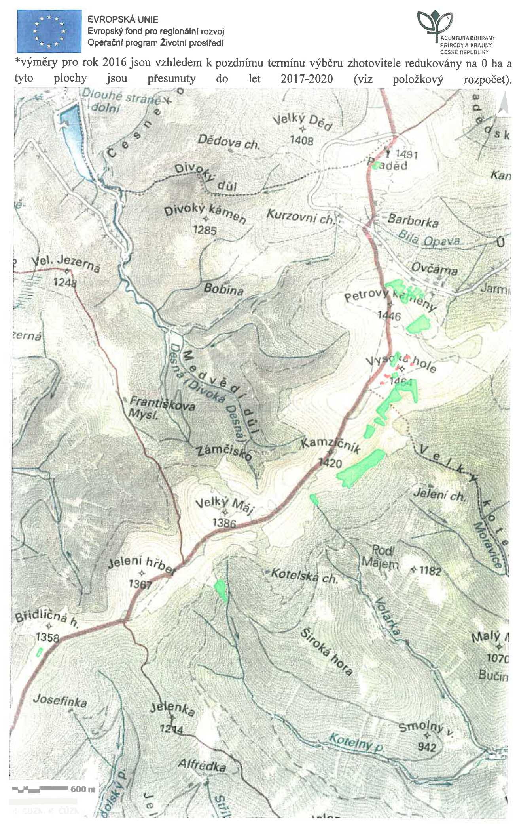

 |  | Položkový rozpočet | Počet jednotek (ha) | Cena/položka bez. DPH | Cena/položka vč. DPH | Cena celkem vč. DPH
Část 2/1 | 1. část | 2017) sečení trávníků a borůvčí | 17,355 | 39.000 | 47.190 | 818.982,45 I
Část 2/2 |  | 2017) stržení drnu | 0,200 | 100.000 | 121.000 | 24.200 I
Část 3/1 | 2. část | 2018) sečení trávníků a borůvčí/ha | 16,449 | 39.000 | 47.190 | 776.228,31
Část 3/2 |  | 2018) stržení drnu | 0,200 | 100.000 | 121.000 | 24.200
I Část 4 | 3. část | 2019) sečení trávníků a borůvčí/ha | 12,916 | 39.000 | 47.190 | 609.506,04
Část 5 | 4. část | 2020) sečení trávníků a borůvčí/ha | 9,441 | 39.000 | 47.190 | 445.520,79
Část 6 | 5.část | 2021) sečení trávníků a borůvčí/ha | 7,378 | 39.000 | 47.190 | 348.167,82
Část 7 | 6.část | 2022) sečení trávníků a borůvčí/ha | 15,111 | 39.000 | 47.190 | 713.088,09
Část 8 | 7. část | 2023) sečení trávníků a borůvčí/ha | 4,234 | 39.000 | 47.190 | 199.802,46
 |  |  | 83,284
 |  |  |  |  | CELKEM | 3 959.695,96
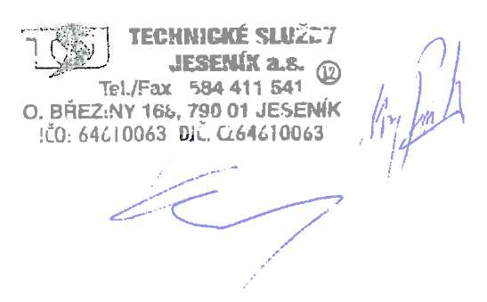

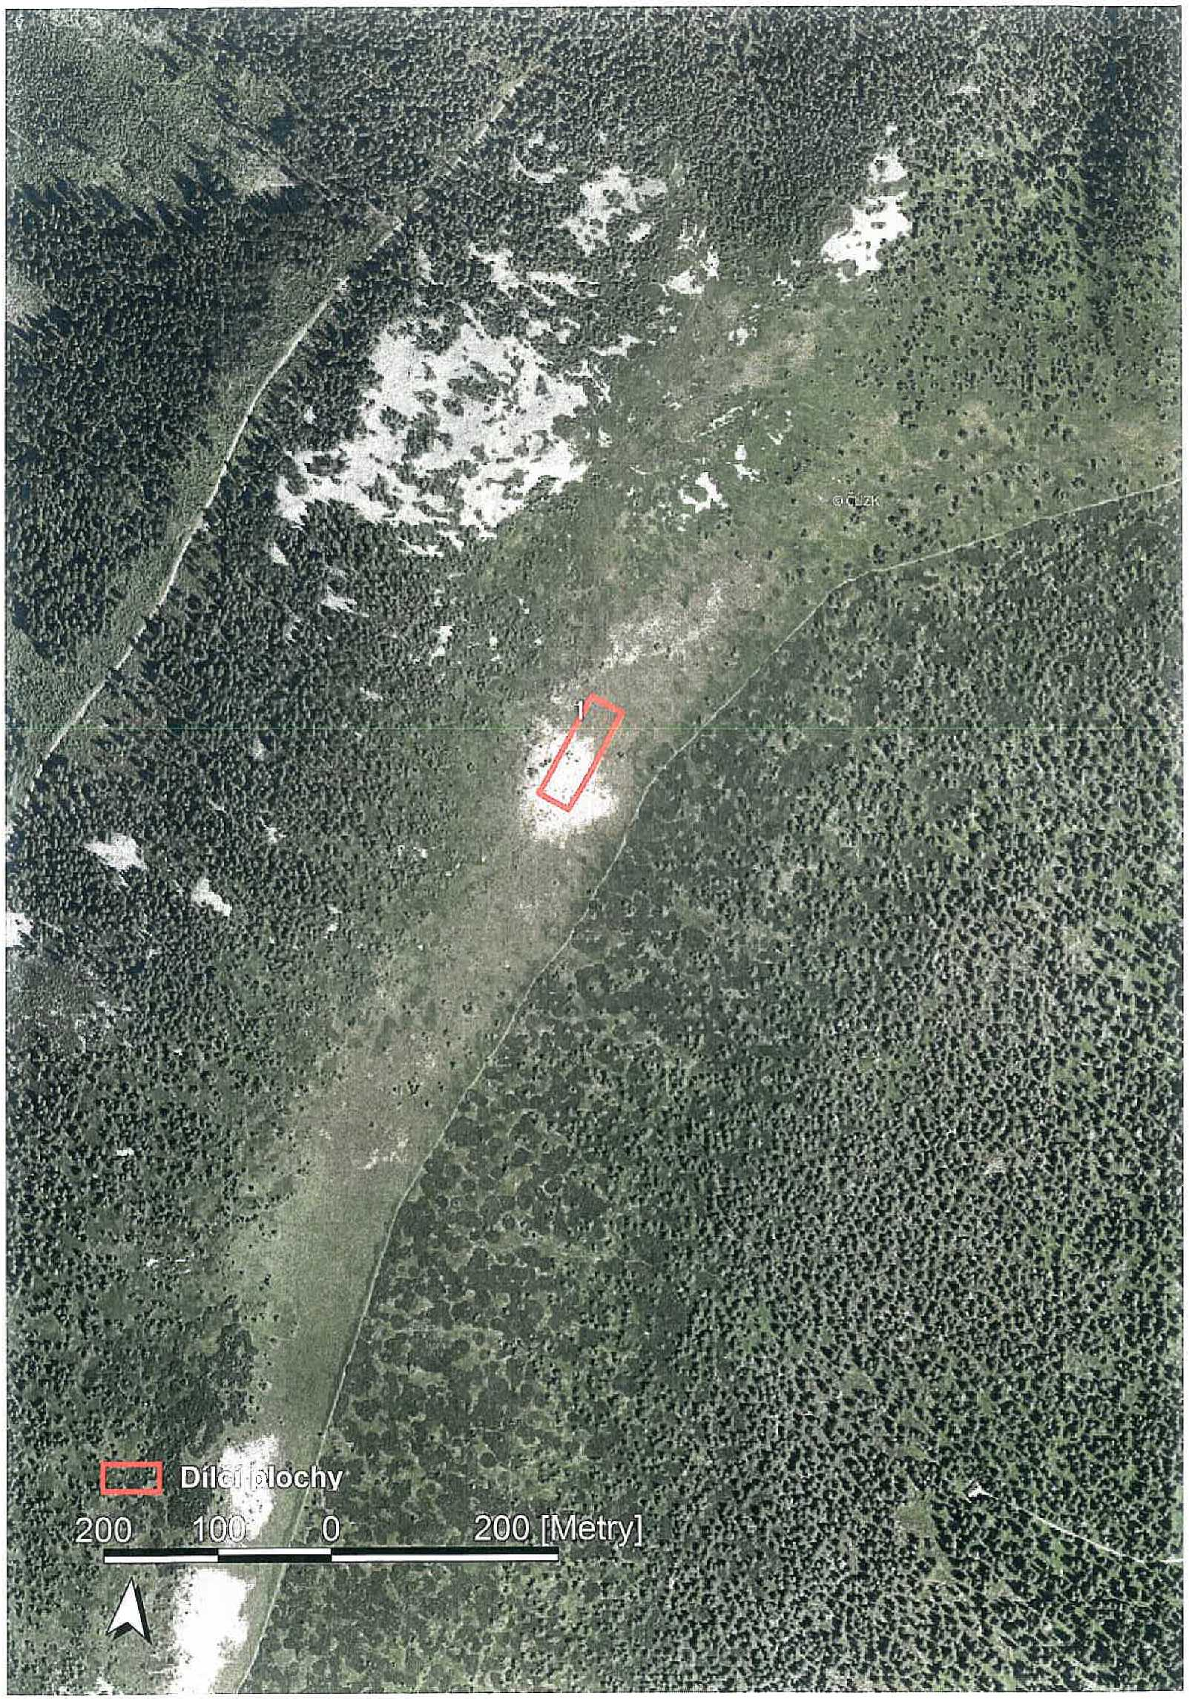

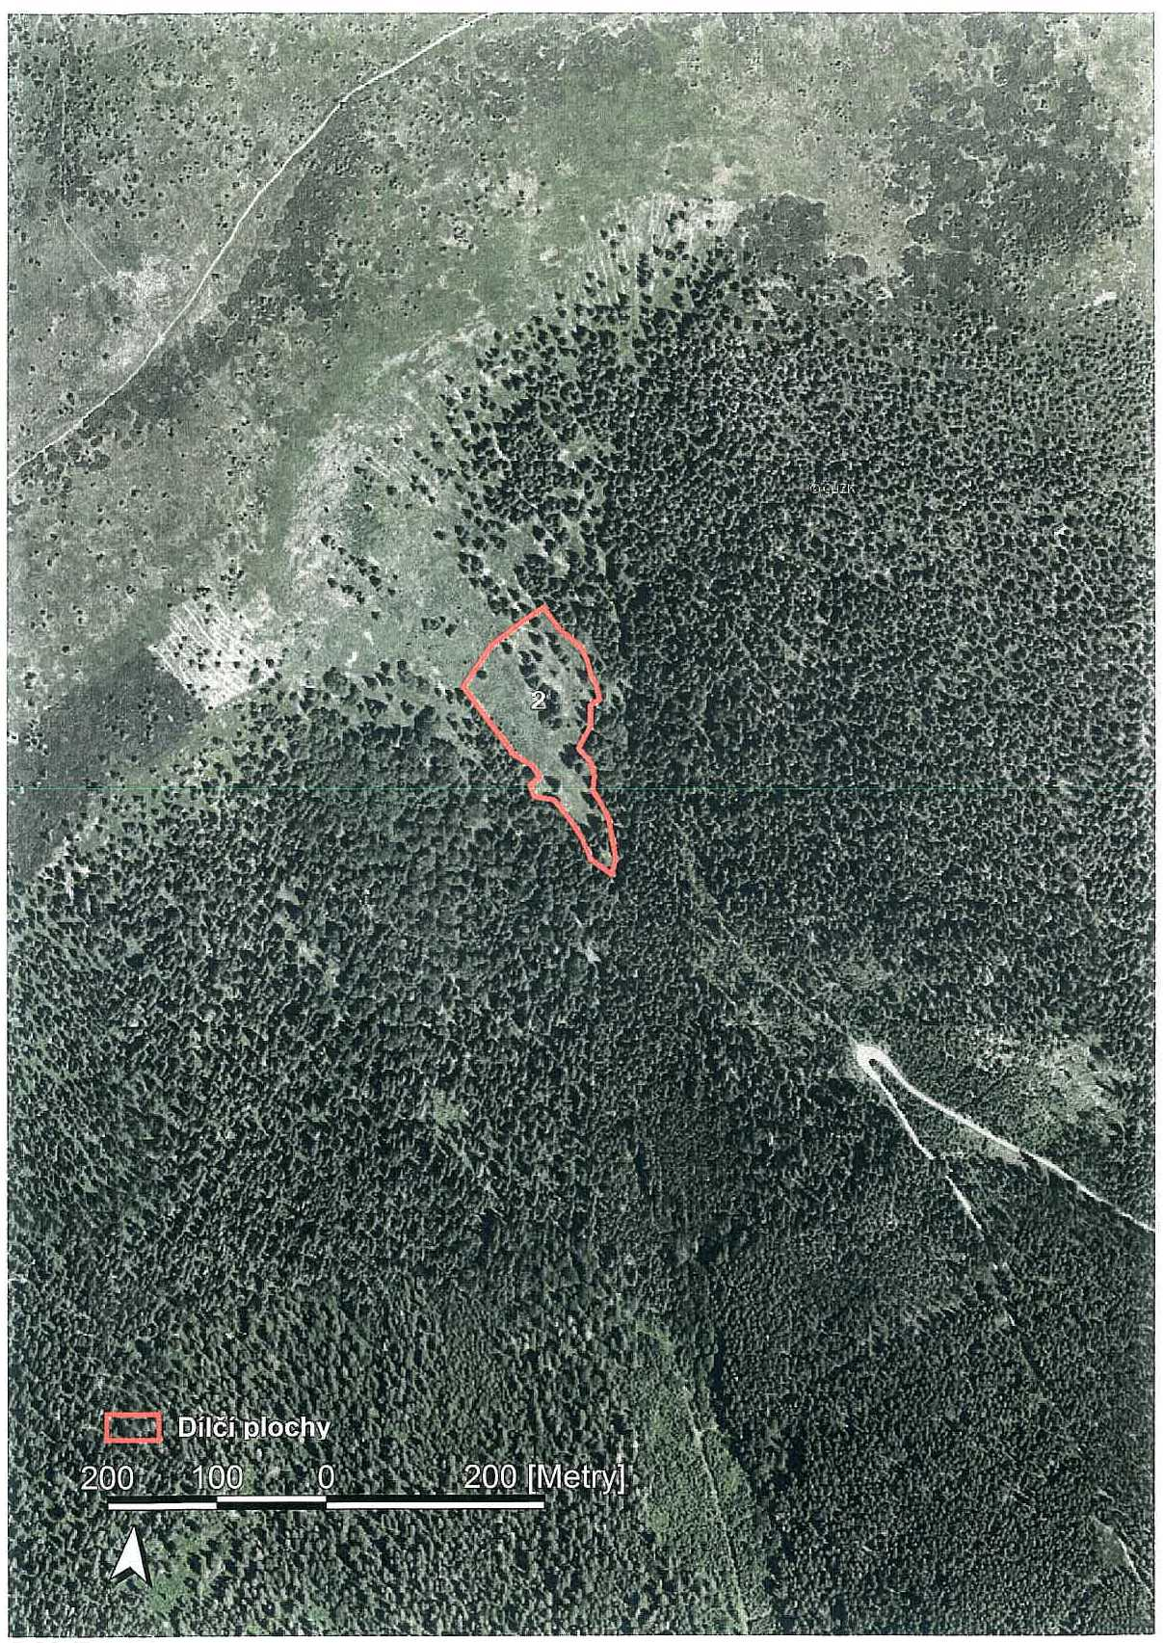

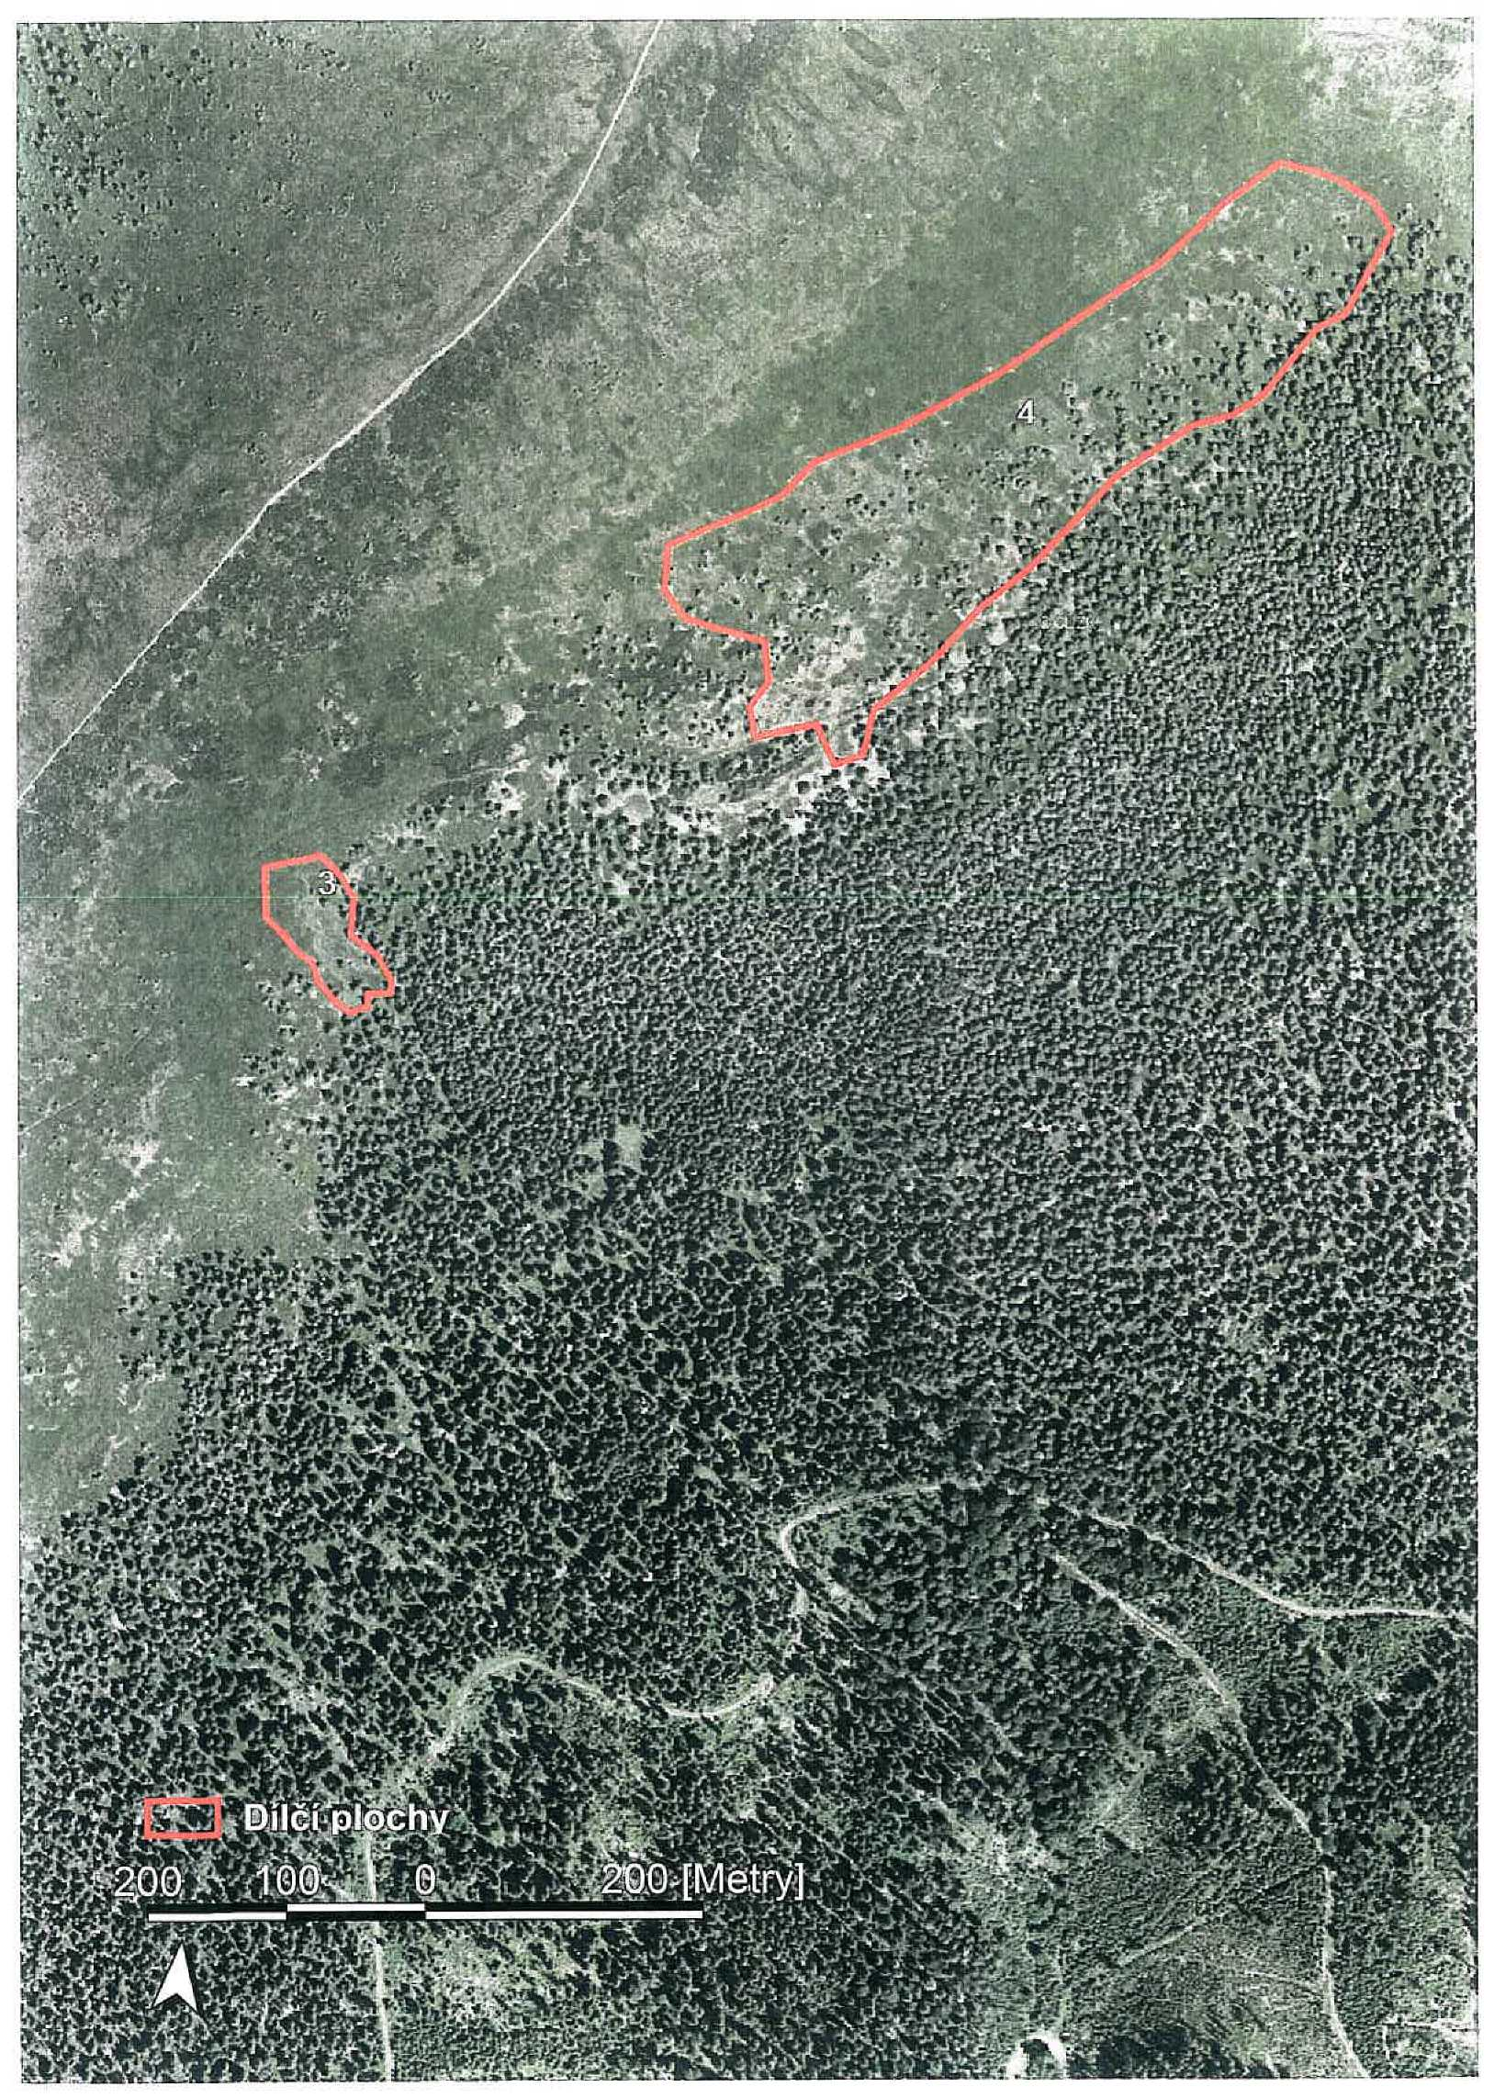

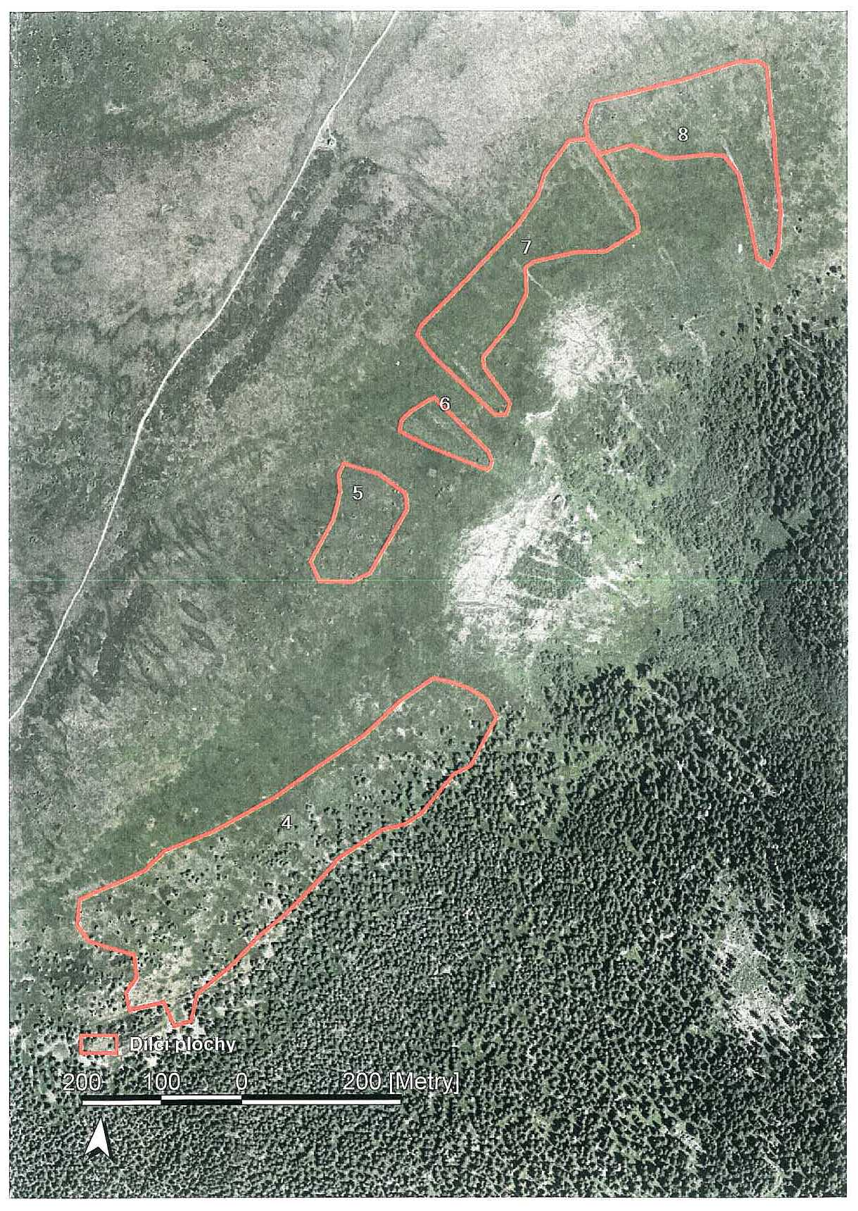

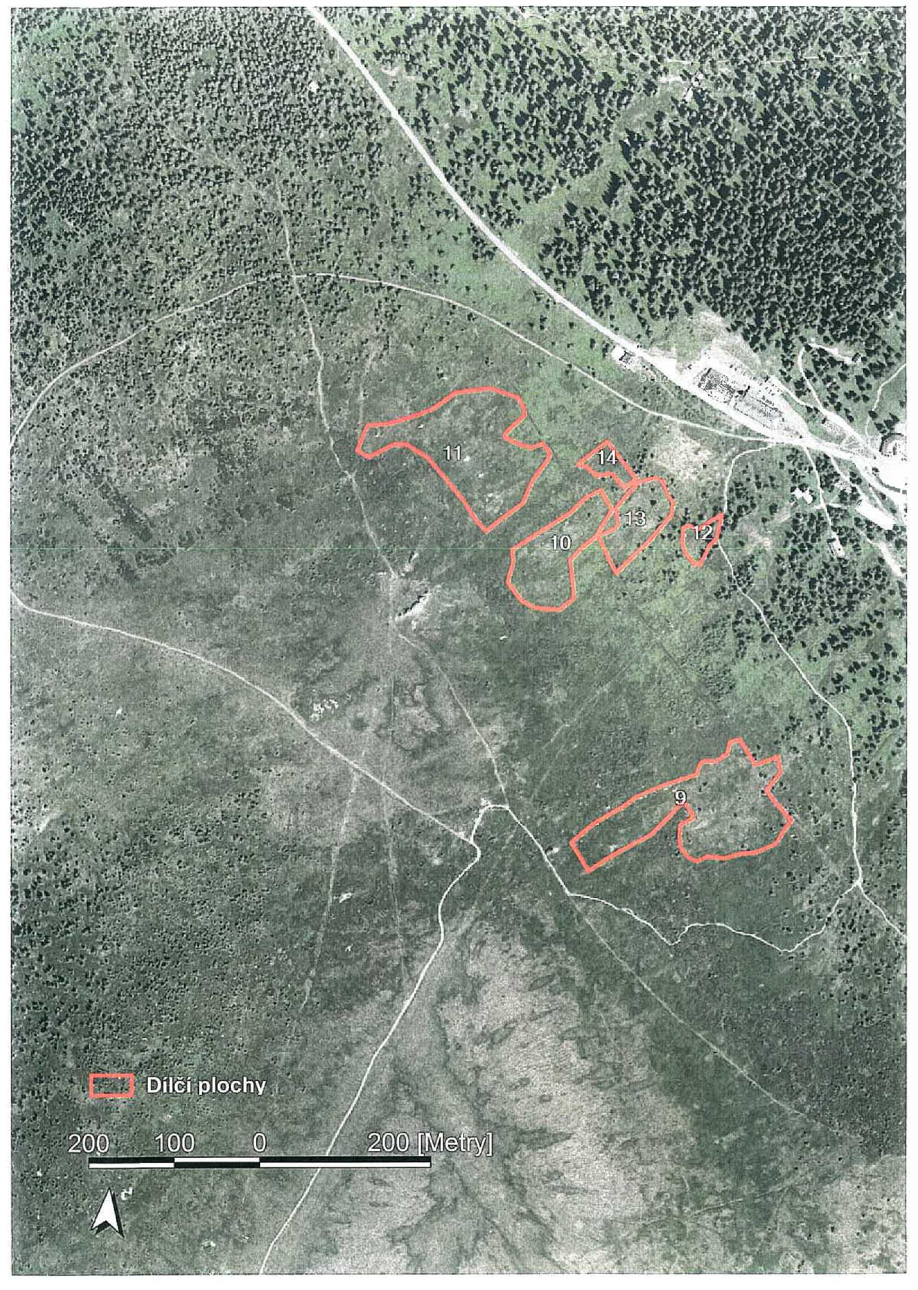

Tento výpis z veřejných rejstříků elektronicky podepsal "Krajský soud v Ostravě [IČ 00215732]" dne 23.11.2016 v 08:21:56.
EPVid:WX3Vtf3YSXrakauQQi80nQ
Výpis
z obchodního rejstříku, vedeného Krajským soudem v Ostravě
oddíl B, vložka 1179
Datum zápisu: 28. prosince 1995
Spisová značka: B 1179 vedená u Krajského soudu v Ostravě
Obchodní firma: Technické služby Jeseník a. s.
Sídlo: Otakara Březiny 168/41, 790 01 Jeseník
Identifikační číslo: 646 10 063
Právní forma: Akciová společnost
Předmět podnikání:
podnikání v oblasti nakládání s nebezpečnými odpady
provádění staveb, jejich změn a odstraňování
činnost účetních poradců, vedení účetnictví, vedení daňové evidence
výroba, obchod a služby neuvedené v přílohách 1 až 3 živnostenského zákona
provozování pohřební služby
zámečnictví, nástrojařství
opravy silničních vozidel
projektová činnost ve výstavbě
montáž, opravy, revize a zkoušky elektrických zařízení
provozování pohřební služby
silniční motorová doprava - nákladní provozovaná vozidly nebo jízdními soupravami o největší povolené hmotnosti přesahující 3,5 tuny, jsou-li určeny k přepravě zvířat nebo věcí, - osobní provozovaná vozidly určenými pro přepravu více než 9 osob včetně řidiče, - nákladní provozovaná vozidly nebo jízdními soupravami o největší povolené hmotnosti nepřesahující 3,5 tuny, jsou-li určeny k přepravě zvířat nebo věcí, - osobní provozovaná vozidly určenými pro přepravu
nejvýše 9 osob včetně řidiče
Statutární orgán - představenstvo: předseda představenstva:
ROMAN KALOUS, dat. nar. 10. února 1977
Lipovská 212/75, 790 01 Jeseník
Den vzniku funkce: 15. června 2015
Den vzniku členství: 20. května 2015
místopředseda představenstva:
MILAN MARCINOV, dat. nar. 22. února 1966
Šumperská 135, Bukovice, 790 01 Jeseník
Den vzniku funkce: 15. června 2015
Den vzniku členství: 20. května 2015
člen představenstva:
ZDEŇKA BLIŠŤANOVÁ, dat. nar. 5. srpna 1964 Dukelská 1243/18, 790 01 Jeseník
Den vzniku členství: 20. května 2015
Způsob jednání: Společnost zastupuje představenstvo. Za představenstvo jedná navenek jménem
společnosti předseda představenstva, anebo společně dva členové
představenstva.
Dozorčí rada:

Údaje platné ke dni: 23. listopadu 2016 06:45 1/2

oddíl B, vložka 1179

předseda dozorčí rady:
LUBOMÍR VĚSTINSKÝ, dat. nar. 8. ledna 1953
Habrová 416/2, Bukovice, 790 01 Jeseník
Den vzniku funkce: 3. prosince 2015
Den vzniku členství: 13. listopadu 2015
člen dozorčí rady:
JIŘÍ JELÍNEK, dat. nar. 14. října 1971
U Bělidla 489/10, 790 01 Jeseník
Den vzniku členství: 13. listopadu 2015
člen dozorčí rady:
RADOMÍRA BEIEROVÁ, dat. nar. 8. července 1966
č.p. 155, 790 51 Supíkovice
Den vzniku členství: 13. listopadu 2015
Akcie:
138 310 ks kmenové akcie na jméno v listinné podobě ve jmenovité hodnotě 561
rKč
Základní kapitál: 77 591 910,- Kč
Splaceno: 100%
Ostatní skutečnosti:
Obchodní korporace se podřídila zákonu jako celku postupem podle § 777 odst.
5 zákona č. 90/2012 Sb., o obchodních společnostech a družstvech.
Počet členů statutárního orgánu: 3
Počet členů dozorčí rady: 3
Akcie společnosti jsou převoditelné na osobu odlišnou od akcionáře společnosti
pouze v případě, že k takovému převodu akcií společnosti byl udělen předchozí
souhlas valné hromady společnosti.

Údaie Dlatné ke dni: 23. listoDadu 2016 06:45 on

Veřejný rejstřík - výpisy platných
Ověřuji pod pořadovým číslem MJ/61097/2016, že tato listina, která vznikla převedením výstupu z informačního systému veřejné správy z elektronické podoby do podoby listinné, skládající se z 2 listů, se doslovně shoduje s obsahem výstupu z informačního systému veřejné správy v elektronické podobě.
Ověřující osoba: Králová Kamila V Jeseníku dne 23.11. 2016

Výpis z veřejné části Živnostenského rejstříku
Platnost k 23.11.2016 08:29:09

Obchodní firma: Technické služby Jeseník a.s.
Sídlo: Otakara Březiny 168/41, 790 01, Jeseník
Identifikační číslo osoby: 64610063
Statutární orgán nebo jeho členové:
Jméno a příjmení: Ing. Milan Marcinov (7)
Jméno a příjmení: Ing. Roman Kalous (8)
Jméno a příjmení: Mgr. Zdeňka Blišťanová (9)

Živnostenské oprávnění č. 1
Předmět podnikání: Opravy silničních vozidel
Druh živnosti: Ohlašovací řemeslná
Vznik oprávnění: 20.03.1996 Doba platnosti oprávnění: na dobu neurčitou Odpovědný zástupce:
Jméno a příjmení: Karel Kučera (1)

Živnostenské oprávnění č.2 Předmět podnikání: Provozování pohřební služby Druh živnosti: Koncesovaná Vznik oprávnění: 25.03.1996 Doba platnosti oprávnění: na dobu neurčitou Odpovědný zástupce:
Jméno a příjmení: Oldřich Tuška (2)

Živnostenské oprávnění č.3
Předmět podnikání: Zámečnictví, nástrojářství
Druh živnosti: Ohlašovací řemeslná
Vznik oprávnění: 18.08.1998 Doba platnosti oprávnění: na dobu neurčitou Odpovědný zástupce:
Jméno a příjmení: Karel Kučera (1)

Živnostenské oprávnění č. 4
Předmět podnikání: Podnikání v oblasti nakládání s nebezpečnými odpady
Druh živnosti: Ohlašovací vázaná
Vznik oprávnění: 24.08.1998
Doba platnosti oprávnění: na dobu neurčitou
Odpovědný zástupce:
Jméno a příjmení: Ing. Čestmír Romer (3)
. i
Živnostenské oprávnění č. 5
Předmět podnikání: Montáž, opravy, revize a zkoušky elektrických zařízení
Druh živnosti: Ohlašovací řemeslná
Vznik oprávnění: 11.12.2000
Doba platnosti oprávnění: na dobu neurčitou

Odpovědný zástupce:
Jméno a příjmení: Martin Paták (4)

Živnostenské oprávnění č. 6
Předmět podnikání: Projektová činnost ve výstavbě
Druh živnosti: Ohlašovací vázaná
Vznik oprávnění: 02.12.2003 Doba platnosti oprávnění: na dobu neurčitou Odpovědný zástupce:
Jméno a příjmení: Petr Baršč (5)

Živnostenské oprávnění č. 7
Předmět podnikání: Činnost účetních poradců, vedení účetnictví, vedení daňové evidence
Druh živnosti: Ohlašovací vázaná
Vznik oprávnění: 15.06.2004 Doba platnosti oprávnění: na dobu neurčitou Odpovědný zástupce:
Jméno a příjmení: Růžena Lukáčová (6)

Živnostenské oprávnění č.8
Předmět podnikání: Výroba, obchod a služby neuvedené v přílohách 1 až 3 živnostenského zákona
Obory činnosti: Poskytování služeb pro zemědělství, zahradnictví, rybníkářství, lesnictví a myslivost
Zpracování dřeva, výroba dřevěných, korkových, proutěných a slaměných výrobků Výroba, rozmnožování, distribuce, prodej, pronájem zvukových a zvukově-obrazových záznamů a výroba nenahraných nosičů údajů a záznamů Výroba hnojiv
Nakládání s odpady (vyjma nebezpečných)
Přípravné a dokončovací stavební práce, specializované stavební činnosti
Sklenářské práce, rámování a paspartování
Zprostředkování obchodu a služeb
Velkoobchod a maloobchod
Údržba motorových vozidel a jejich příslušenství
Skladování, balení zboží, manipulace s nákladem a technické činnosti v dopravě Realitní činnost, správa a údržba nemovitostí Pronájem a půjčování věcí movitých
Poradenská a konzultační činnost, zpracování odborných studií a posudků Fotografické služby
Služby v oblasti administrativní správy a služby organizačně hospodářské povahy Provozování tělovýchovných a sportovních zařízení a organizování sportovní činnosti Poskytování technických služeb
Opravy a údržba potřeb pro domácnost, předmětů kulturní povahy, výrobků jemné mechaniky, optických přístrojů a měřidel
Druh živnosti: Ohlašovací volná
Vznik oprávnění: 26.10.1995
Doba platnosti oprávnění: na dobu neurčitou

Živnostenské oprávnění č.9
Předmět podnikání: Provádění staveb, jejich změn a odstraňování ,
Druh živnosti: Ohlašovací vázaná
Vznik oprávnění: 18.08.1998 Doba platnosti oprávnění: na dobu neurčitou Odpovědný zástupce:
Jméno a příjmení: Petr Baršč (5)

Živnostenské oprávnění č.10
Předmět podnikání: Silniční motorová doprava - nákladní provozovaná vozidly nebo jízdními soupravami o největší povolené hmotnosti přesahující 3,5 tuny, jsou-li určeny k přepravě zvířat nebo věcí, - osobní provozovaná vozidly určenými pro přepravu více než 9 osob včetně řidiče, - nákladní provozovaná vozidly nebo jízdními soupravami o největší povolené hmotnosti nepřesahující 3,5 tuny, jsou-li určeny k přepravě zvířat nebo věcí, - osobní provozovaná vozidly určenými pro přepravu nejvýše 9 osob včetně řidiče
Druh živnosti: Koncesovaná
Vznik oprávnění: 28.12.1995
Doba platnosti oprávnění: na dobu neurčitou
Odpovědný zástupce:
Jméno a příjmení: Ing. Čestmír Romer (3)

Provozovny kpředmětu podnikání číslo
- Opravy silničních vozidel
Adresa: Otakara Březiny 168/41, 790 01, Jeseník
Identifikační číslo provozovny: 1000991539 Zahájení provozování dne: 20.03.1996
- Provozování pohřební služby
Adresa: Rejvízská 374, 790 01, Jeseník - Bukovice
Identifikační číslo provozovny: 1000991580 Zahájení provozování dne: 25.03.1996
- Zámečnictví, nástrojářství
Adresa: Otakara Březiny 168/41, 790 01, Jeseník
Identifikační číslo provozovny: 1000991539 Zahájení provozování dne: 18.08.1998
- Podnikání v oblasti nakládání s nebezpečnými odpady
Adresa: Otakara Březiny 168/41, 790 01, Jeseník
Identifikační číslo provozovny: 1000991539 Zahájení provozování dne: 24.08.1998
- Montáž, opravy, revize a zkoušky elektrických zařízení .
Adresa: Otakara Březiny 168/41, 790 01, Jeseník
Identifikační číslo provozovny: 1000991539 Zahájení provozování dne: 11.12.2000
- Projektová činnost ve výstavbě
Adresa: Otakara Březiny 168/41, 790 01, Jeseník
Identifikační číslo provozovny: 1000991539 Zahájení provozování dne: 02.12.2003
- Činnost účetních poradců, vedení účetnictví, vedení daňové evidence
Adresa: Otakara Březiny 168/41, 790 01, Jeseník
Identifikační číslo provozovny: 1000991539
Zahájení provozování dne: 15.06.2004
- Výroba, obchod a služby neuvedené v přílohách 1 až 3 živnostenského zákona
Obor činnosti: Výroba hnojiv
Umístění: Řízená skládka odpadů Supíkovice
Adresa: 790 51, Supíkovice
Identifikační číslo provozovny: 1000991571 Zahájení provozování dne: 27.08.2014

- 3 -

Obor činnosti: Provozování tělovýchovných a sportovních zařízení a organizování sportovní činnosti
Adresa: Dukelská 436/15, 790 01, Jeseník
Identifikační číslo provozovny: 1008622931 Zahájení provozování dne: 01.01.2013
Obor činnosti: Zpracování dřeva, výroba dřevěných, korkových, proutěných a slaměných výrobků
Adresa: Otakara Březiny 168/41,790 01, Jeseník
Identifikační číslo provozovny: 1000991539 Zahájení provozování dne: 03.11.2003
Obor činnosti: Poskytování služeb pro zemědělství, zahradnictví, rybníkářství, lesnictví a myslivost
Adresa: Otakara Březiny 168/41, 790 01, Jeseník
Identifikační číslo provozovny: 1000991539 Zahájení provozování dne: 28.12.1995
Obor činnosti: Nakládání s odpady (vyjma nebezpečných)
Umístění: Řízená skládka odpadů Supíkovice
Adresa: 790 51, Supíkovice
Identifikační číslo provozovny: 1000991571 Zahájení provozování dne: 28.12.1995
Adresa: Otakara Březiny 168/41, 790 01, Jeseník
Identifikační číslo provozovny: 1000991539 Zahájení provozování dne: 13.10.2008
Obor činnosti: Přípravné a dokončovací stavební práce, specializované stavební činnosti
Adresa. Otakara Březiny 168/41, 790 01, Jeseník
Identifikační číslo provozovny: 1000991539 Zahájení provozování dne: 28.12.1995
Obor činnosti: Zprostředkování obchodu a služeb
Adresa: Otakara Březiny 168/41,790 01, Jeseník
Identifikační číslo provozovny: 1000991539 Zahájení provozování dne: 28.12.1995
Obor činnosti: Velkoobchod a maloobchod
Adresa: Otakara Březiny 168/41,790 01, Jeseník
Identifikační číslo provozovny: 1000991539
Zahájení provozování dne: 28.12.1995
Umístění: Řízená skládka odpadů Supíkovice
Adresa: 790 51, Supíkovice
Identifikační číslo provozovny: 1000991571 Zahájení provozování dne: 27.08.2014
Obor činnosti: Údržba motorových vozidel a jejich příslušenství
Adresa: Otakara Březiny 168/41, 790 01, Jeseník
Identifikační číslo provozovny: 1000991539 Zahájení provozování dne: 28.12.1995
Obor činnosti: Skladování, balení zboží, manipulace s nákladem a technické činnosti v dopravě
Adresa: Otakara Březiny 168/41, 790 01, Jeseník
Identifikační číslo provozovny: 1000991539 Zahájení provozování dne: 28.12.1995
Umístění: plocha před radnicíc č.par. 2445/1,2442,2433/1
Adresa: Masarykovo nám., 790 01, Jeseník
Identifikační číslo provozovny: 1000991547
Zahájení provozování dne: 17.06.1999
Název: parkoviště vedle hotelu Staříč
Umístění: parc.č. 136/1
Adresa: Lipovská, 790 01, Jeseník
Identifikační číslo provozovny: 1000991563
Zahájení provozování dne: 17.06.1999 '
Umístění: plocha vedle tžiště č.parc. 287/13, 318/1,322/2,321/2,326/2,323/2
Adresa: Tyršova, 790 01, Jeseník
Identifikační číslo provozovny: 1000991555 Zahájení provozování dne: 17.06.1999

Umístění: pare. č. 2438
Adresa: 790 01, Jeseník
Identifikační číslo provozovny: 1000991598 Zahájení provozování dne: 22.12.2008
Obor činnosti: Realitní činnost, správa a údržba nemovitosti
Adresa: Otakara Březiny 168/41, 790 01, Jeseník
Identifikační číslo provozovny: 1000991539 Zahájení provozovaní dne: 28.12.1995
Obor činnosti: Poskytování technických služeb
Adresa: Otakara Březiny 168/41, 790 01, Jeseník
Identifikační číslo provozovny: 1000991539 Zahájení provozování dne: 28.12.1995
Obor činnosti: Pronájem a půjčování věcí movitých
Adresa: Otakara Březiny 168/41, 790 01, Jeseník
Identifikační číslo provozovny: 1000991539 Zahájení provozování dne: 30.10.1995
- Provádění staveb, jejich změn a odstraňování
Adresa: Otakara Březiny 168/41, 790 01, Jeseník
Identifikační číslo provozovny: 1000991539 Zahájení provozování dne: 18.08.1998
- Silniční motorová doprava - nákladní provozovaná vozidly nebo jízdními soupravami o největší povolené hmotnosti přesahující 3,5 tuny, jsou-li určeny k přepravě zvířat nebo věcí, - osobní provozovaná vozidly určenými pro přepravu více než 9 osob včetně řidiče, - nákladní provozovaná vozidly nebo jízdními soupravami o největší povolené hmotnosti nepřesahující 3,5 tuny, jsou-li určeny k přepravě zvířat nebo věcí, - osobní provozovaná vozidly určenými pro přepravu nejvýše 9 osob včetně řidiče
Adresa: Otakara Březiny 168/41, 790 01, Jeseník
Identifikační číslo provozovny: 1000991539 Zahájení provozování dne: 28.12.1995

Seznam zúčastněných osob
Jméno a příjmení: Karel Kučera (1)
Datum narození: 12.04.1961
Občanství: Česká republika

Jméno a příjmení: Oldřich Tuška (2)
Datum narození: 29.07.1958
Občanství: Česká republika

Jméno a příjmení: Ing. Čestmír R6mer (3)
Datum narození: 14.03.1947
Občanství: Česká republika

Jméno a příjmení: Martin Paták (4)
Datum narození: 17.10.1952
Občanství: Česká republika

Jméno a příjmení: Petr Baršč (5) ,
Datum narození: 05.12.1979
Občanství: Česká republika

Jméno a příjmení: Růžena Lukáčová (6)
Datum narození: 09.06.1970
Občanství: Česká republika

Jméno a příjmení: Ing. Milan Marcinov (7) Datum narození: 22.~02.1966

Jméno a příjmení: Ing. Roman Kalous (8) Datum narození: 10.02.1977

Jméno a příjmení: Mgr. Zdeňka Blišťanová (9) Datum narození: 05.08.1964

Úřad příslušný podle §71 odst.2 živnostenského zákona: Městský úřad Jeseník

Ministerstvo průmyslu a obchodu osvědčuje, že údaje uvedené v tomto výpise jsou k datu platnosti výpisu zapsány v živnostenském rejstříku.

i

Živnostenský rejstřík
Ověřuji pod pořadovým číslem MJ/61103/2016, že tato listina, která vznikla převedením výstupu z informačního systému veřejné správy z elektronické podoby do podoby listinné, skládající se z 6 listů, se doslovně shoduje s obsahem výstupu z informačního systému veřejné správy v elektronické podobě.
Ověřující osoba: Králová Kamila V Jeseníku dne 23.11. 2016

VZOR PROTOKOLU O PŘEDÁNÍ A PŘEVZETÍ ČÁSTI DÍLA „MANAGEMENT NELESNÍCH EKOSYSTÉMŮ V NPR PRADĚD V ROCE 2016-2023 - ČÁST [•]"

Zhotovitel (předávající)
Název (jméno): [•] Adresa: [•] IČO: [•]
Oprávněný zástupce zhotovitele:

Objednatel (přejímající)
Název: Česká republika - Agentura ochrany přírody a krajiny České republiky Adresa: Kaplanova 1931/1, 148 00 Praha 11, IČO: 62933591
Oprávněný zástupce objednatele:

Zhotovitel předává objednateli část díla č. [•] (dále jen „Část díla") provedeného dle smlouvy o dílo č.: [•] uzavřené mezi zhotovitelem a objednatelem dne [•] (dále jen „Smlouva").

Předmět podpory:

Činnost | Množství | Po převzetí
 |  | Množství | Cena

Stručná charakteristika Části díla:

Podrobný popis díla a podmínky jeho realizace jsou specifikovány ve Smlouvě. Pověřený zástupce
objednatele konstatuje na základě prohlídky místa plnění uskutečněné dne , že Část
díla¹
- byla provedena v termínu dle Smlouvy, odpovídá předmětu Smlouvy a objednatel Část díla přejímá bez výhrad;
- byla provedena v termínu dle Smlouvy s drobnými vadami a nedodělky, jejichž soupis a
požadovaný způsob odstranění je uveden v příloze tohoto předávacího protokolu.
Objednatel přejímá Část díla s výhradami. Objednatel stanoví následující termín pro
odstranění těchto vad a nedodělků: ;
- byla provedena zčásti. Objednatel přejímá částečné plnění díla, a to v následujícím rozsahu:

Objednatel dokončení zbytku Části díla nepožaduje - objednatel omezuje rozsah Části díla.
- neodpovídá předmětu Smlouvy a objednatel Část díla nepřejímá. Důvod nepřevzetí Části díla:

Seznam dokladů předaných objednateli:

Objednatel doporučuje uvolnit - Kč za zhotovení Části díla.

V dne

Objednatel Zhotovitel
' Objednatel vybere jednu z následujících možností. Nehodící se škrtne.
2 | 2

[jméno] [jméno] [funkce] [funkce]

VZOR PROTOKOLU O PŘEDÁNÍ A PŘEVZETÍ DÍLA „MANAGEMENT NELESNÍCH EKOSYSTÉMŮ V NPR PRADĚD V ROCE 2016-2023"

Zhotovitel (předávající) Název (jméno): [•] Adresa: [•] IČO: [•]
Oprávněný zástupce zhotovitele:

Objednatel (přejímající)
Název: Česká republika - Agentura ochrany přírody a krajiny České republiky Adresa: Kaplanova 1931/1, 148 00 Praha 11, IČO: 62933591
Oprávněný zástupce objednatele:

Zhotovitel předává objednateli dílo provedené dle smlouvy o dílo č.: [•] uzavřené mezi zhotovitelem a objednatelem dne [•] (dále jen „Smlouva").

Předmět podpory:

Činnost | Množství | Po převzetí
 |  | Množství | Cena

Stručná charakteristika díla:

Podrobný popis díla a podmínky jeho realizace jsou specifikovány ve Smlouvě. Pověřený zástupce
objednatele konstatuje na základě prohlídky místa plnění uskutečněné dne , že dílo
- bylo provedeno v termínu dle Smlouvy, odpovídá předmětu Smlouvy a objednatel dílo přejímá bez výhrad;
- bylo provedeno v termínu dle Smlouvy s drobnými vadami a nedodělky, jejichž soupis
a požadovaný způsob odstranění je uveden v příloze tohoto předávacího protokolu.
Objednatel přejímá dílo s výhradami. Objednatel stanoví následující termín pro
odstranění těchto vad a nedodělků: ;
- bylo provedeno částečně. Objednatel přejímá částečné plnění díla, a to v následujícím rozsahu:

Od zbytku plnění objednatel tímto odstupuje.
- neodpovídá předmětu Smlouvy a objednatel dílo nepřejímá. Důvod nepřevzetí díla:

Seznam dokladů předaných objednateli:

Objednatel doporučuje uvolnit ,- Kč za zhotovení díla.

V dne

Objednatel Zhotovitel
2 | 2

[jméno] [jméno] [funkce] [funkce]

Objednatel vybere jednu z následujících možností. Nehodící se škrtne.

